TCVN T I Ê U C H U Ẩ N Q U Ố C G I A

Dự thảo

TCVN 13382-1:2025

Xuất bản lần 2

GIỐNG CÂY NÔNG NGHIỆP - KHẢO NGHIỆM TÍNH KHÁC BIỆT, TÍNH ĐỒNG NHẤT
VÀ TÍNH ỔN ĐỊNH
PHẦN 1: GIỐNG LÚA
Agricultural varieties - Testing for distinctness, uniformity and stability
Part 1: Rice varieties

HÀ NỘI − 2025

Mục lục

1 Phạm vi áp dụng 5
2 Tài liệu viện dẫn 5
3 Thuật ngữ, định nghĩa và chữ viết tắt 5
3.1 Thuật ngữ và định nghĩa 5
3.2 Chữ viết tắt 7
4 Yêu cầu về khảo nghiệm 7
4.1 Yêu cầu về địa điểm, cơ sở hạ tầng, trang thiết bị khảo nghiệm tính khác biệt, tính đồng nhất và tính ổn định giống lúa 7
4.2 Tính trạng đặc trưng của giống 8
4.3 Vật liệu khảo nghiệm 9
4.4 Phân nhóm giống khảo nghiệm 9
5 Phương pháp khảo nghiệm 10
5.1 Cách tiến hành 10
5.2 Phương pháp đánh giá 10
5.3 Báo cáo kết quả khảo nghiệm: 11
Phụ lục A (Quy định) Tính trạng đặc trưng của giống 12
Phụ lục B (Quy định) Tờ khai 19
Phụ lục C (Quy định) Giai đoạn sinh trưởng của cây lúa 22
Phụ lục D (Tham khảo) Hướng dẫn theo dõi một số tính trạng đặc trưng 24
Phụ lục E (Quy định) Báo cáo kết quả khảo nghiệm 29
Thư mục tài liệu tham khảo 31

Lời nói đầu

TCVN 13382-1:2025 thay thế TCVN 13382-1:2021;
TCVN 13382-1:2025 do Trung tâm Khảo kiểm nghiệm giống, sản phẩm cây trồng Quốc gia biên soạn, Bộ Nông nghiệp và Môi trường đề nghị, Tổng cục Tiêu chuẩn Đo lường Chất lượng thẩm định, Bộ Khoa học và Công nghệ công bố.
Bộ TCVN 13382- Giống cây nông nghiệp - Khảo nghiệm tính khác biệt, tính đồng nhất và tính ổn định gồm các tiêu chuẩn sau:
- TCVN 13382-1:2025, Phần 1: Giống lúa
- TCVN 13382-2:2021, Phần 2: Giống ngô
- TCVN 13382-3:2022, Phần 3: Giống cam
- TCVN 13382-4:2022, Phần 4: Giống bưởi
- TCVN 13382-5:2022, Phần 5: Giống chuối
- TCVN 13382-6:2022, Phần 6: Giống cà phê

1
T I Ê U C H U Ẩ N Q U Ố C G I A TCVN 13382-1: 2025

Giống cây nông nghiệp –
Khảo nghiệm tính khác biệt, tính đồng nhất và tính ổn định –
Phần 1: Giống lúa
Agricultural varieties - Testing for distinctness, uniformity and stability -
Part 1: Rice varieties

1 Phạm vi áp dụng
Tiêu chuẩn này quy định phương pháp khảo nghiệm tính khác biệt, tính đồng nhất, tính ổn định (viết tắt là khảo nghiệm DUS) của các giống lúa mới thuộc loài Oryza sativa L..

2 Tài liệu viện dẫn
Các tài liệu viện dẫn sau rất cần thiết cho việc áp dụng tiêu chuẩn này. Đối với các tài liệu viện dẫn ghi năm công bố thì áp dụng phiên bản được nêu. Đối với các tài liệu viện dẫn không ghi năm công bố thì áp dụng phiên bản mới nhất, bao gồm cả các sửa đổi (nếu có):
TCVN 8123 (ISO 520), Ngũ cốc và đậu đỗ – Xác định khối lượng của 1000 hạt.
TCVN 5716-1 (ISO 6647-1), Gạo – Xác định hàm lượng amylose – Phần 1: Phương pháp chuẩn. TCVN 5716-2 (ISO 6647-2), Gạo – Xác định hàm lượng amylose – Phần 2: Phương pháp thông dụng.
TCVN 13381-1:2023, Giống cây nông nghiệp - Khảo nghiệm giá trị canh tác và giá trị sử dụng - Phần 1: Giống lúa

3 Thuật ngữ, định nghĩa và chữ viết tắt

3.1 Thuật ngữ và định nghĩa
Trong tiêu chuẩn này sử dụng các thuật ngữ và định nghĩa sau:
3.1.1
Giống khảo nghiệm (Candidate varieties)
Giống mới được đăng ký khảo nghiệm.
3.1.2
Giống đối chứng (Check varieties)
Giống được biết đến rộng rãi và cùng nhóm với giống khảo nghiệm.
3.1.3
Giống tương tự (Similar varieties)
Giống được biết đến rộng rãi có nhiều tính trạng tương tự nhất với giống khảo nghiệm.
3.1.4
Giống điển hình (Example varieties)
Giống được sử dụng làm chuẩn đối với một trạng thái biểu hiện cụ thể của một hoặc nhiều tính trạng.
3.1.5
Giống được biết đến rộng rãi (Common knowledge varieties)
- Giống cây trồng mà vật liệu nhân giống hoặc sản phẩm thu hoạch của giống đó đã được sử dụng một cách rộng rãi trên thị trường ở bất kỳ quốc gia nào tại thời điểm nộp đơn đăng ký bảo hộ;
- Giống cây trồng đã được bảo hộ hoặc được đăng ký vào Danh mục loài cây trồng ở bất kỳ quốc gia nào;
- Giống cây trồng là đối tượng trong đơn đăng ký bảo hộ hoặc được đăng ký vào Danh mục loài cây trồng ở bất kỳ quốc gia nào, nếu các đơn này không bị từ chối;
- Giống cây trồng mà bản mô tả chi tiết của giống đó đã được công bố.
3.1.6
Mẫu chuẩn (Standard sample)
Mẫu của giống biết đến rộng rãi có các tính trạng đặc trưng phù hợp với bản mô tả giống, được lưu giữ tại tổ chức lưu mẫu theo quy định hoặc tổ chức khảo nghiệm DUS giống lúa được công nhận.
3.1.7
Tính trạng đặc trưng (Characteristics)
Tính trạng được di truyền ổn định, ít bị biến đổi bởi tác động của ngoại cảnh, có thể nhận biết và mô tả được một cách chính xác.
3.1.8
Cây khác dạng (Off - type)
Cây khác biệt rõ ràng với giống khảo nghiệm ở một hoặc nhiều tính trạng đặc trưng được sử dụng trong khảo nghiệm DUS.

3.2 Chữ viết tắt
Tiêu chuẩn này sử dụng các chữ viết tắt sau:
DUS (Distinctness, Uniformity, Stability)
Tính khác biệt, tính đồng nhất, tính ổn định.
QL (Qualitative)
Tính trạng chất lượng.
QN (Quantitative)
Tính trạng số lượng.
PQ (Pseudo - Qualitative)
Tính trạng giả chất lượng.
MG (Measurement of Group)
Đo đếm một nhóm cây hoặc một số bộ phận của một nhóm cây.
MS (Measurement of Single)
Đo đếm từng cây hoặc từng bộ phận của các cây mẫu.
VG (Vísual of Group)
Quan sát một nhóm cây hoặc một số bộ phận của một nhóm cây.
VS (Vísual of Single)
Quan sát từng cây hoặc từng bộ phận của các cây mẫu.
LSD (Least Significant Difference)
Sự sai khác nhỏ nhất có ý nghĩa.

4 Yêu cầu về khảo nghiệm

4.1 Yêu cầu về địa điểm, cơ sở hạ tầng, trang thiết bị khảo nghiệm tính khác biệt, tính đồng nhất và tính ổn định giống lúa
- Tổ chức thử nghiệm giống, sản phẩm cây trồng được cơ quan có thẩm quyền cấp giấy chứng nhận đăng ký hoạt động để kiểm tra chất lượng hạt giống gửi khảo nghiệm (ngoại trừ chỉ tiêu hạt khác giống) và phân tích các chỉ tiêu chất lượng sản phẩm cây trồng theo quy định tại Mục 5.2.1;
- Kho lưu mẫu giống khảo nghiệm và mẫu chuẩn: phải có thiết bị làm mát, điều chỉnh được nhiệt độ, ẩm độ. Đảm bảo nhiệt độ từ 5 ^{O}C đến 15 ^{O}C, độ ẩm tương đối từ 40 % đến 60 %. Thể tích kho tối thiểu 20 m³;
- Trang thiết bị phục vụ cho quá trình khảo nghiệm như: kính lúp, kính hiển vi có độ phóng đại đến 400 lần; bảng so màu, máy tính, máy in, thiết bị ghi hình, phần mềm xử lý số liệu;
- Thiết bị, dụng cụ đo lường đã được kiểm định hoặc hiệu chuẩn định kỳ theo quy định, bao gồm: cân điện tử độ chính xác 0,1 g hoặc 0,01 g; máy đo độ ẩm hạt;
- Vật dụng để thiết kế, triển khai thí nghiệm trên đồng ruộng như: thước, bình phun hoặc máy phun thuốc bảo vệ thực vật, bảng, biển hiệu phục vụ khảo nghiệm và các dụng cụ cần thiết khác;
- Trang bị bảo hộ lao động bao gồm: khẩu trang, quần áo bảo hộ lao động, ủng, găng tay;
- Đủ diện tích đất để bố trí khảo nghiệm trên đồng ruộng, tối thiểu là 200 m² ;
- Bộ mẫu chuẩn của các giống được biết đến rộng rãi.

4.2 Tính trạng đặc trưng của giống
- Các tính trạng đặc trưng để đánh giá tính khác biệt, tính đồng nhất và tính ổn định của giống lúa theo qui định tại Phụ lục A.
- Tính trạng chính được đánh giá đầy đủ trong quá trình khảo nghiệm DUS giống lúa, tính trạng bổ sung được sử dụng khi giống khảo nghiệm không khác biệt với giống tương tự về các tính trạng chính.
- Mỗi trạng thái biểu hiện được xác định bằng một mã số tương ứng.
- Đối với tính trạng chất lượng và giả chất lượng: tất cả các trạng thái biểu hiện của tính trạng đều được thể hiện trong bảng tính trạng đặc trưng của giống.
- Đối với tính trạng số lượng có nhiều trạng thái biểu hiện, để giảm thiểu kích thước của bảng tính trạng, các trạng thái biểu hiện của tính trạng thường được viết rút gọn.
VÍ DỤ: Một tính trạng số lượng với 9 trạng thái biểu hiện thì có thể được viết rút gọn như sau:
Trạng thái biểu hiện | Mã số
Nhỏ | 3
Trung bình | 5
Lớn | 7
Tuy nhiên, khi đánh giá phải hiểu tính trạng này được tồn tại ở cả 9 trạng thái biểu hiện:
Trạng thái biểu hiện | Mã số
Rất nhỏ | 1
Rất nhỏ đến nhỏ | 2
Nhỏ | 3
Nhỏ đến trung bình | 4
Trung bình | 5
Trung bình đến lớn | 6
Lớn | 7
Lớn đến rất lớn | 8
Rất lớn | 9

4.3 Vật liệu khảo nghiệm
4.3.1 Giống khảo nghiệm
4.3.1.1 Lượng hạt giống gửi khảo nghiệm
Phải đảm bảo đủ cho khảo nghiệm và lưu mẫu tối thiểu như sau:
Giống lúa thuần, lúa lai F1, dòng bố, dòng mẹ: 7 kg/giống
Trong trường hợp cần thiết, tổ chức khảo nghiệm có thể yêu cầu gửi thêm mỗi giống 100 bông. Các bông phải điển hình, không có dấu hiệu bị sâu bệnh, số hạt trên mỗi bông phải đủ theo yêu cầu thí nghiệm hàng - bông để kiểm tra tính đồng nhất.
Mẫu lưu được bảo quản tại tổ chức khảo nghiệm trong điều kiện theo quy định tại 4.1.
4.3.1.2 Chất lượng hạt giống gửi khảo nghiệm
Hạt giống gửi khảo nghiệm có tỷ lệ nảy mầm, độ ẩm và độ sạch tối thiểu tương đương với cấp xác nhận đối với lúa thuần hoặc chất lượng hạt lai F1 đối với lúa lai theo quy định hiện hành.
Giống gửi khảo nghiệm không được xử lý trước bằng bất kỳ hình thức nào, trừ khi tổ chức khảo nghiệm yêu cầu và phải ghi lại đầy đủ thông tin trong quá trình xử lý.
4.3.1.3 Thời gian gửi giống khảo nghiệm
Tổ chức, cá nhân gửi giống khảo nghiệm trước thời vụ gieo trồng tối thiểu 20 ngày. Khi gửi giống phải có tờ khai theo quy định tại Phụ lục B kèm theo hình ảnh đặc trưng về giống.
4.3.2 Giống đối chứng
4.3.2.1 Xác định giống đối chứng
Trong Tờ khai kỹ thuật đăng ký khảo nghiệm tổ chức, cá nhân đăng ký khảo nghiệm đề xuất các giống tương tự với giống khảo nghiệm làm giống đối chứng và ghi rõ những tính trạng khác biệt so với giống khảo nghiệm. Tổ chức khảo nghiệm xác định các giống được chọn làm giống đối chứng.
4.3.2.2 Chất lượng hạt giống đối chứng
Giống đối chứng được lấy từ bộ mẫu chuẩn của tổ chức khảo nghiệm. Trường hợp cần thiết tổ chức khảo nghiệm đề nghị tổ chức, cá nhân đăng ký khảo nghiệm cung cấp giống đối chứng và tổ chức, cá nhân đăng ký khảo nghiệm phải có bằng chứng xác nhận chất lượng giống đối chứng cung cấp. Chất lượng giống đối chứng như quy định tại Mục 4.3.1.2.

4.4 Phân nhóm giống khảo nghiệm
Theo nhóm: lúa tẻ hoặc lúa nếp hoặc lúa japonica hoặc lúa lai
Theo các tính trạng đặc trưng:
a) Phiến lá: sắc tố antoxian (Tính trạng 5);
b) Thời gian trỗ (Tính trạng 14);
c) Thân: chiều dài (Tính trạng 17);
d) Vỏ trấu: màu sắc (Tính trạng 33);
e) Hạt gạo lật: Tỷ lệ dài/rộng (Tính trạng 41);
f) Hạt gạo lật: màu sắc (Tính trạng 42);
g) Nội nhũ: dạng nội nhũ (Tính trạng 43).

5 Phương pháp khảo nghiệm

5.1 Cách tiến hành
5.1.1 Thời gian khảo nghiệm
Tối thiểu 2 vụ có điều kiện tương tự.
5.1.2 Điểm khảo nghiệm
Bố trí 1 điểm khảo nghiệm, nếu có tính trạng không thể đánh giá được ở điểm đó thì có thể bố trí thêm một điểm bổ sung.
5.1.3 Bố trí thí nghiệm
Diện tích thí nghiệm cho một giống khảo nghiệm là 30 m² (2 lần nhắc lại). Mỗi lần nhắc lại giống khảo nghiệm cấy 10 hàng, giống tương tự cấy 5 hàng. Hàng cách hàng 20 cm, cây cách cây 15 cm, mỗi hàng 50 cây. Cấy 1 dảnh mạ/khóm.
Đối với thí nghiệm hàng - bông: chọn ngẫu nhiên 50 bông trong số 100 bông. Mỗi bông cấy 2 hàng (2 lần nhắc lại), hàng cách hàng 20 cm, cây cách cây 15 cm, mỗi hàng 25 cây.
5.1.4 Các biện pháp kỹ thuật
Áp dụng theo TCVN 13381-1:2023.

5.2 Phương pháp đánh giá
5.2.1 Yêu cầu chung
Các tính trạng được đánh giá vào những giai đoạn sinh trưởng thích hợp của cây lúa. Các giai đoạn sinh trưởng này được mã hóa bằng số theo quy định tại Phụ lục C. Đánh giá theo dõi các tính trạng đặc trưng theo hướng dẫn tại Phụ lục D.
Tất cả các quan sát để đánh giá tính khác biệt phải được tiến hành trên các cây riêng biệt hoặc được đo đếm ít nhất trên 10 cây mẫu hoặc các bộ phận của 10 cây đó cho một lần nhắc lại. Việc quan sát, đánh giá các tính trạng của lá được tiến hành trên lá đòng (nếu không có chỉ dẫn khác). Các tính trạng khác được tiến hành trên tất cả các cây của ô thí nghiệm.
Tính trạng chính được đánh giá đầy đủ trong quá trình khảo nghiệm, tính trạng bổ sung được sử dụng khi giống khảo nghiệm không khác biệt với giống tương tự về các tính trạng chính.
Tính trạng 42, 43, 44, 45, 46 quy định tại Phụ lục A được đánh giá bởi tổ chức thử nghiệm theo 4.1.
5.2.2 Đánh giá tính khác biệt
Tính khác biệt được xác định bởi sự khác nhau của từng tính trạng đặc trưng giữa giống khảo nghiệm và giống tương tự. Giống khảo nghiệm được coi là khác biệt với giống tương tự khi có ít nhất một tính trạng chính khác biệt rõ ràng với giống tương tự.
Đối với tính trạng QL và PQ giống khảo nghiệm và giống tương tự biểu hiện ở hai trạng thái khác nhau thì được coi là khác biệt.
Đối với tính trạng QN đánh giá theo phương pháp quan sát (VG): giống khảo nghiệm và giống tương tự biểu hiện ở hai trạng thái khác nhau với khoảng cách tối thiểu là 2 mã số thì được coi là khác biệt.
Đối với tính trạng QN đánh giá theo phương pháp đo đếm (MS, MG): giống khảo nghiệm và giống tương tự biểu hiện ở hai trạng thái khác nhau với khoảng cách tối thiểu là 1 mã số (bằng một khoảng cách trong thang điểm của giống điển hình) hoặc dựa vào giá trị LSD ở độ tin cậy tối thiểu 95 % thì được coi là khác biệt.
5.2.3 Đánh giá tính đồng nhất
Phương pháp chủ yếu đánh giá tính đồng nhất căn cứ vào tỷ lệ cây khác dạng của tất cả cây trên ô thí nghiệm.
Giống khảo nghiệm được coi là đồng nhất khi tỷ lệ cây khác dạng không vượt quá 0,1 % (đối với giống thuần, dòng bất dục, dòng duy trì, dòng phục hồi thì số cây khác dạng không vượt quá 3/1000 cây) và không quá 2 % (đối với giống lai F1 thì số cây khác dạng không vượt quá 15/1000 cây) ở độ tin cậy tối thiểu 95 %.
Đánh giá tính đồng nhất qua thí nghiệm hàng - bông: giống được coi là đồng nhất khi số hàng - bông có cây khác dạng không vượt quá 2 cây trong tổng số 50 hàng - bông.
5.2.4 Đánh giá tính ổn định
Tính ổn định của giống được đánh giá thông qua tính đồng nhất, một giống được coi là ổn định khi chúng đồng nhất qua các vụ khảo nghiệm.
Trong trường hợp cần thiết, có thể tiến hành khảo nghiệm tính ổn định bằng việc trồng thế hệ tiếp theo (đối với giống lúa thuần) hoặc gieo hạt của giống lai đó từ mẫu lưu. Giống có tính ổn định khi những biểu hiện của các tính trạng ở thế hệ sau tương tự những biểu hiện của các tính trạng ở thế hệ trước đó.

5.3 Báo cáo kết quả khảo nghiệm:
Theo quy định tại Phụ lục E

Phụ lục A
(Quy định)
Tính trạng đặc trưng của giống
Bảng A.1 - Các tính trạng đặc trưng
Tính trạng |  | Giai đoạnª | Trạng thái biểu hiện | Giống điển hình | Mã số
I. Tính trạng chính
1. (+) QN, VG | Lá mầm: sắc tố antoxian | 10-11 | Không có hoặc rất nhạt | Khang dân 18  Trân châu lùn | 1
1. (+) QN, VG | Lá mầm: sắc tố antoxian | 10-11 | Nhạt  Trung bình  Đậm | Khang dân 18  Trân châu lùn | 3  5  7
1. (+) QN, VG | Lá mầm: sắc tố antoxian | 10-11 | Rất đậm | Khang dân 18  Trân châu lùn | 9
2. QN, VG | Bẹ lá gốc: mức độ sắc tố antoxian | 20-30 | Không có hoặc rất nhạt  Nhạt  Trung bình  Đậm  Rất đậm | Khang dân 18  Trân châu lùn | 1  3  5  7  9
3. QN, VG | Phiến lá: mức độ xanh | 40-49 | Rất nhạt  Nhạt  Trung bình  Đậm  Rất đậm | ĐTL2 | 1  3  5  7  9
4. PQ, VG | Phiến lá: sự phân bốc sắc tố antoxian | 40-49 | Chỉ có ở đỉnh  Chỉ có ở viền lá  Chỉ có vệt  Đồng nhất trên lá | Trân trâu lùn | 1  2  3  4
5. (*) QN, VG | Phiến lá: sắc tố antoxian | 40-49 | Không có hoặc nhạt  Nhạt đến trung bình  Trung bình  Trung bình đến đậm  Đậm |  | 1  2  3  4  5
6. QN, VG | Bẹ lá ngoài: sắc tố antoxian | 40-49 | Không có hoặc rất nhạt  Nhạt  Trung bình  Đậm  Rất đậm |  | 1  3  5  7  9
7. QN, VG | Lá: lông trên phiến lá | 40-49 | Không có hoặc rất ít  Ít  Trung bình  Nhiều  Rất nhiều | Bắc thơm số 7  Khang dân 18  Q5 | 1  2  3  4  5
Bảng A.1 (tiếp theo)
Tính trạng |  | Giai đoạn | Trạng thái biểu hiện | Giống điển hình | Mã số
8. (+) PQ, VG | Thìa lìa: hình dạng | 40-49 | Tù  Nhọn  Xẻ | Khang dân 18 | 1  2  3
9. PQ, VG | Thìa lìa: màu sắc | 40-49 | Trắng  Xanh  Tím nhạt  Tím  Tím đậm | Khang dân 18  Trân châu lùn | 1  2  3  4  5
10. (+) QN, MS/VG | Lá đòng: chiều dài phiến lá | 60-79 | Rất ngắn  Ngắn  Trung bình  Dài  Rất dài |  | 1  3  5  7  9
11. (+) QN, MS/VG | Lá đòng: chiều rộng phiến lá | 60-79 | Hẹp  Trung bình  Rộng |  | 3  5  7
12. (+) QN, VG | Khóm: tập tính sinh trưởng | 40-49 | Đứng  Nửa đứng  Trung gian  Nửa bò lan  Bò lan |  | 1  3  5  7  9
13. (+) QN, VG | Lá đòng: trạng thái phiến lá | 80-90 | Đứng  Nửa đứng  Ngang  Hơi gục xuống  Gục xuống | Trân trâu lùn | 1  3  5  7  9
14. QN, VG | Thời gian trỗ |  | Rất sớm  Sớm  Trung bình  Muộn  Rất muộn | Koshihikari kazusa 2 go  Q5 | 1  3  5  7  9
15. (*) PQ, VG | Núm nhụy: màu sắc | 65 | Trắng  Xanh  Vàng  Tím nhạt  Tím đậm  Đen | Khang dân 18 | 1  2  3  4  5
Bảng A.1 (tiếp theo)
Tính trạng |  | Giai đoạn | Trạng thái biểu hiện | Giống điển hình | Mã số
16. (*) (+) QN, VG | Thân: độ dày | 70-79 | Rất mỏng  Mỏng  Trung bình  Dày  Rất dày | Koshihikari kazusa 2 go  Hương việt 3 | 1  3  5  7  9
17. (*), (+), QN, MG/MS | Thân: chiều dài | 70-79 | Rất ngắn  Ngắn  Trung bình  Dài  Rất dài | Koshihikari kazusa 2 go  Bắc thơm số 7 | 1  3  5  7  9
18. QN, VG | Thân: sắc tố antoxian của đốt | 70-79 | Không có hoặc nhạt  Nhạt  Trung bình  Đậm  Rất đậm | Khang dân 18 | 1  3  5  7  9
19. QN, VG | Thân: sắc tố antoxian của lóng | 70 -79 | Không có hoặc nhạt  Nhạt  Trung bình  Đậm  Rất đậm | Khang dân 18 | 1  3  5  7  9
20. (*) (+) QN, MS | Bông: chiều dài | 72-92 | Rất ngắn  Ngắn  Trung bình  Dài  Rất dài | Koshihikari kazusa 2 go | 1  3  5  7  9
21. QN, MS | Bông: số bông/cây | 70-79 | Rất ít  Ít  Trung bình  Nhiều  Rất nhiều | ĐTL2  Koshihikari kazusa 2 go | 1  3  5  7  9
22. (*) QN, VG | Bông: sự phân bố của râu | 70-89 | Không có  Có ¼ đầu bông  Có ½ bông  Có ¾ bông  Có ở toàn bộ bông | Bắc thơm số 7  NTL1 | 1  2  3  4  5
Bảng A.1 (tiếp theo)
Tính trạng |  | Giai đoạn | Trạng thái biểu hiện | Giống điển hình | Mã số
23. (+) QN, VG | Bông: chiều dài của râu | 70-89 | Rất ngắn  Ngắn  Trung bình  Dài  Rất dài | Bắc thơm số 7  NTL1 | 1  3  5  7  9
24. QN, VG | Hạt: lông của vỏ trấu | 60-89 | Không có hoặc rất ít |  | 1  3  5  7  9
24. QN, VG | Hạt: lông của vỏ trấu | 60-89 | Ít |  | 1  3  5  7  9
24. QN, VG | Hạt: lông của vỏ trấu | 60-89 | Trung bình |  | 1  3  5  7  9
24. QN, VG | Hạt: lông của vỏ trấu | 60-89 | Nhiều |  | 1  3  5  7  9
24. QN, VG | Hạt: lông của vỏ trấu | 60-89 | Rất nhiều |  | 1  3  5  7  9
25. (*) PQ, VG | Hạt: màu của mỏ hạt | 80-92 | Trắng | Q5 | 1
25. (*) PQ, VG | Hạt: màu của mỏ hạt | 80-92 | Vàng nhạt | Bắc thơm số 7 | 2
25. (*) PQ, VG | Hạt: màu của mỏ hạt | 80-92 | Nâu | NV1 | 3
25. (*) PQ, VG | Hạt: màu của mỏ hạt | 80-92 | Đỏ |  | 4
25. (*) PQ, VG | Hạt: màu của mỏ hạt | 80-92 | Tím | Trân châu lùn | 5
25. (*) PQ, VG | Hạt: màu của mỏ hạt | 80-92 | Đen |  | 6
26. (*) (+) QN, VG | Bông: trạng thái | 90-92 | Đứng |  | 1
26. (*) (+) QN, VG | Bông: trạng thái | 90-92 | Nửa đứng |  | 2
26. (*) (+) QN, VG | Bông: trạng thái | 90-92 | Gục nhẹ | Khang dân 18 | 3
26. (*) (+) QN, VG | Bông: trạng thái | 90-92 | Gục xuống |  | 4
27. QN, VG | Bông: mật độ hạt | 90-92 | Rất thưa  Thưa  Trung bình  Dày  Rất dày |  | 1  3  5  7  9
28. (+) QN, VG | Bông: số lượng gié thứ cấp | 90-92 | Không có hoặc rất ít  Trung bình  Nhiều |  | 1  2  3
29. (*) (+) QN, VG | Bông: trạng thái của gié | 90-92 | Ôm sát  Ôm sát đến đứng  Đứng  Đứng đến nửa đứng  Nửa đứng |  | 1  2  3  4  5
30. (+) QN, VG | Bông: độ thoát cổ bông | 90-92 | Không thoát |  | 1
30. (+) QN, VG | Bông: độ thoát cổ bông | 90-92 | Thoát một phần |  | 3
30. (+) QN, VG | Bông: độ thoát cổ bông | 90-92 | Thoát | Hương việt 3 | 5
30. (+) QN, VG | Bông: độ thoát cổ bông | 90-92 | Thoát hoàn toàn | Bắc thơm số 7 | 7
30. (+) QN, VG | Bông: độ thoát cổ bông | 90-92 | Thoát nhiều |  | 9
Bảng A.1 (tiếp theo)
Tính trạng |  | Giai đoạn | Trạng thái biểu hiện | Giống điển hình | Mã số
31. (*), (+) QN, VG | Thời gian chín |  | Rất sớm  Sớm  Trung bình  Muộn  Rất muộn | Koshihikari kazusa 2 go  NTL1 | 1  3  5  7  9
32. (+) QN, VG | Thời gian tàn lá | 90 | Sớm |  | 3
32. (+) QN, VG | Thời gian tàn lá | 90 | Trung bình | Bắc thơm số 7 | 5
32. (+) QN, VG | Thời gian tàn lá | 90 | Muộn |  | 7
33. (*) PQ, VG | Vỏ trấu: màu sắc | 92 | Trắng  Vàng |  | 1  2  3  4  5  6  7  8  9
33. (*) PQ, VG | Vỏ trấu: màu sắc | 92 | Vàng cam |  | 1  2  3  4  5  6  7  8  9
33. (*) PQ, VG | Vỏ trấu: màu sắc | 92 | Nâu | Bắc thơm số 7 | 1  2  3  4  5  6  7  8  9
33. (*) PQ, VG | Vỏ trấu: màu sắc | 92 | Nâu đậm |  | 1  2  3  4  5  6  7  8  9
33. (*) PQ, VG | Vỏ trấu: màu sắc | 92 | Đỏ |  | 1  2  3  4  5  6  7  8  9
33. (*) PQ, VG | Vỏ trấu: màu sắc | 92 | Tím |  | 1  2  3  4  5  6  7  8  9
33. (*) PQ, VG | Vỏ trấu: màu sắc | 92 | Đen  Màu khác |  | 1  2  3  4  5  6  7  8  9
34. (+) QN, VG | Mày hạt: chiều dài | 92 | Ngắn  Trung bình  Dài | Khang dân 18 | 3  5  7
35. PQ, VG | Mày hạt: màu sắc | 92 | Trắng  Vàng  Đỏ  Tím  Nâu  Đen | Khang dân 18 | 1  2  3  4  5  6
36. (+) QN, MS | Khối lượng 1000 hạt | 92 | Rất thấp  Thấp  Trung bình  Cao  Rất cao | Khang dân 18 | 1  3  5  7  9
37. QN, MS | Hạt thóc: chiều dài | 92 | Rất ngắn  Ngắn  Trung bình  Dài  Rất dài | Koshihikari kazusa 2 go | 1  3  5  7  9
Bảng A.1 (tiếp theo)
Tính trạng |  | Giai đoạn | Trạng thái biểu hiện | Giống điển hình | Mã số
38. QN, MS | Hạt thóc: chiều rộng | 92 | Rất hẹp  Hẹp  Trung bình  Rộng  Rất rộng | Khang dân 18 | 1  3  5  7  9
39. (*) (+) QN, MS | Hạt gạo lật: chiều dài | 92 | Rất ngắn  Ngắn  Trung bình  Dài  Rất dài | Koshihikari kazusa 2 go  Hoa khôi 4 | 1  3  5  7  9
40. (*) QN, MS | Hạt gạo lật: chiều rộng | 92 | Rất hẹp  Hẹp  Trung bình  Rộng  Rất rộng | Hương việt 3  Trân châu lùn  Koshihikari kazusa 2 go | 1  3  5  7  9
41. (*) (+) QN, MS | Hạt gạo lật: tỷ lệ dài/rộng | 92 | Thấp  Thấp đến trung bình  Trung bình  Trung bình đến lớncao  Cao |  | 1
 |  |  |  |  | 2
 |  |  |  |  | 3
 |  |  |  |  | 4
 |  |  |  |  | 5
42. (*) PQ, VG | Hạt gạo lật: màu sắc | 92 | Trắng  Nâu nhạt  Nâu đậm  Đỏ nâu  Đỏ  Tím  Đen  Màu khác | NTL1  Bắc thơm số 7  ĐTL2 | 1  2  3  4  5  6  7  8
43. (*) (+) PQ, VG | Nội nhũ: dạng | 00 | Có sáp  Trung gian  Không sáp | ĐTL1  Khang dân 18 | 1  2  3
Bảng A.1 (kết thúc)
Tính trạng |  | Giai đoạn | Trạng thái biểu hiện | Giống điển hình | Mã số
44. (*), (+) QN, MG | Nội nhũ: hàm lượng amylose | 00 | Trạng thái 1  Trạng thái 2  Trạng thái 3  Trạng thái 4  Trạng thái 5  Trạng thái 6  Trạng thái 7 | NTL1  Koshihikari kazusa 2 go  Khang dân18 | 1  2  3  4  5  6  7
45. (+) QN, MG | Sự hoà tan với kiềm | 92 | Không hoà tan hoặc rất ít |  | 1
45. (+) QN, MG | Sự hoà tan với kiềm | 92 | Hoà tan ít |  | 2
45. (+) QN, MG | Sự hoà tan với kiềm | 92 | Hoà tan trung bình |  | 3
45. (+) QN, MG | Sự hoà tan với kiềm | 92 | Hoà tan nhiều |  | 4
46.(*) (+) QN, VG | Hạt gạo lật: hương thơm | 92 | Không có hoặc thơm rất nhẹ | Khang dân 18 | 1
46.(*) (+) QN, VG | Hạt gạo lật: hương thơm | 92 | Thơm nhẹ |  | 2
46.(*) (+) QN, VG | Hạt gạo lật: hương thơm | 92 | Thơm | Bắc thơm số 7 | 3
II. Tính trạng bổ sung
47. QL, VG | Phiến lá: mặt cắt ngang ở phần rộng nhất | 50-60 | Lõm  Phẳng | Khang dân 18 | 1  2
48.(+) QL, VG | Hạt: dạng mỏ hạt | 80-90 | Thẳng  Cong | Khang dân 18 | 1  2
49 (+) QL, VG | Kháng với bệnh đạo ôn hại lá |  | Không  Có |  | 1  9
50 (+) QL, VG | Kháng với bệnh bạc lá |  | Không  Có |  | 1  9
51 (+) QL, VG | Kháng với rầy nâu |  | Không  Có |  | 1  9
CHÚ THÍCH:
(*) Tính trạng được sử dụng cho tất cả các giống trong mỗi vụ khảo nghiệm và luôn có trong bản mô tả giống, trừ khi trạng thái biểu hiện của tính trạng trước đó hoặc điều kiện môi trường làm cho nó không biểu hiện được.
(ª) Các giai đoạn sinh trưởng xem Phụ lục C.
(+) Hướng dẫn theo dõi xem Phụ lục D.

Phụ lục B
(Quy định)
Tờ khai
B.1 Đơn đăng ký khảo nghiệm
Đơn đăng ký khảo nghiệm bao gồm các nội dung sau:
- Tên tổ chức, cá nhân có giống khảo nghiệm:
Địa chỉ:
Điện thoại: Fax: Email:
- Nội dung đăng ký khảo nghiệm:
+ Tên giống khảo nghiệm;
+ Tên tổ chức, cá nhân chọn tạo;
+ Số thông báo chấp nhận đơn;
- Vụ khảo nghiệm: Năm:
- Xác nhận của tổ chức/cá nhân đăng ký khảo nghiệm.
B.2 Tờ khai kỹ thuật
Tờ khai kỹ thuật bao gồm các nội dung sau:
B.2.1 Loài: Oryza sativa L.. Gạch bỏ những từ không phù hợp
+ Indica/Japonica/Javanica
+ Lúa cạn/lúa nước/lúa nổi
+ Lúa cảm ôn/lúa cảm quang
+ Lúa tẻ/lúa nếp
+ Lúa thuần/lúa lai
B.2.2 Tên giống
B.2.3 Tên, địa chỉ tổ chức/cá nhân đăng ký khảo nghiệm
Tên tổ chức/cá nhân:
Địa chỉ:
Điện thoại: Fax: E-mail:
B.2.4 Họ và tên, địa chỉ tác giả giống
1.
2.
B.2.5 Nguồn gốc giống, phương pháp chọn tạo
- Vật liệu
Tên giống bố mẹ (kể cả dòng phục hồi, dòng duy trì...)
Nguồn gốc vật liệu:
- Phương pháp
Công thức lai:
Xử lí đột biến:
Phương pháp khác:
- Thời gian và địa điểm: Năm/vụ, địa điểm
B.2.6 Giống đã được bảo hộ hoặc công nhận ở nước ngoài
1. Quốc gia ngày tháng năm
2. Quốc gia ngày tháng năm
B.2.7 Một số tính trạng đặc trưng
Bảng B.1 - Một số tính trạng đặc trưng
 | Tính trạng |  | Trạng thái biểu hiện |  | Mã số |  | Ghi chú
 | 1. Phiến lá: sắc tố antoxian  (Tính trạng số 5) |  | Không có hoặc rất nhạt  Nhạt  Trung bình  Đậm  Rất đậm |  | 1  3  5  7  9
 | 2.Thời gian trỗ  (Tính trạng số 14) |  | Rất sớm  Sớm  Trung bình  Muộn  Rất muộn |  | 1  3  5  7  9
 | 3. Thân: chiều dài  (Tính trạng số 17) |  | Rất ngắn  Ngắn  Trung bình  Dài  Rất dài |  | 1  3  5  7  9
 | 4. Hạt: màu của mỏ hạt  (Tính trạng số 25) |  | Trắng  Vàng nhạt  Nâu  Đỏ  Tím  Đen |  | 1  2  3  4  5  6
 | 5. Vỏ trấu: màu sắc  (Tính trạng 33) |  | Trắng  Vàng  Vàng cam  Nâu  Nâu đậm  Đỏ  Tím  Đen  Màu khác |  | 1  2  3  4  5  6  7  8  9
 | Bảng B.1 (kết thúc)
Tính trạng |  | Trạng thái biểu hiện |  | Mã số |  | Ghi chú
 | 6. Hạt gạo lật: Tỷ lệ dài/rộng  (tính trạng số 41) |  | Thấp  Thấp đến trung bình  Trung bình  Trung bình đến cao  Cao |  | 1  2  3  4  5
 | 7. Hạt gạo lật: màu sắc  (tính trạng số 42) |  | Trắng  Nâu nhạt  Nâu đậm  Đỏ nâu  Đỏ  Tím  Đen  Màu khác |  | 1  2  3  4  5  6  7  8
8. Nội nhũ: dạng nội nhũ  (tính trạng số 44) |  | Có sáp  Trung gian  Không sáp |  | 1  2  3
B.2.8 Các giống tương tự và sự khác biệt so với giống đăng ký khảo nghiệm
Bảng B.2 – Sự khác biệt giữa giống tương tự và giống khảo nghiệm
Tên giống tương tự | Những tính trạng khác biệt | Trạng thái biểu hiện
Tên giống tương tự | Những tính trạng khác biệt | Giống tương tự | Giống khảo nghiệm
B.2.9 Các thông tin bổ sung giúp cho sự phân biệt giống
+ Chống chịu sâu bệnh:
+ Các yêu cầu đặc biệt về môi trường để khảo nghiệm giống:
+ Những thông tin khác:

Ngày tháng năm
(Ký tên, đóng đấu)

Phụ lục C
(Quy định)
Bảng C.1 - Giai đoạn sinh trưởng của cây lúa
Mã số | Giai đoạn Gai đoạn | Mã số | Giai đoạn Gai đoạn
 | Nảy mầm |  | Trỗ
00 | Hạt khô | 50 | Bắt đầu trỗ
01 | Bắt đầu hút nước | 51 | Xuất hiện gié thứ nhất
02 | Hạt hút nước | 52 | Xuất hiện 20 % bông
03 | Thấm nước hoàn toàn | 53 | Xuất hiện 30 % bông
04 | Bắt đầu nảy mầm | 54 | Xuất hiện 40 % bông
05 | Ra rễ | 55 | Xuất hiện 50 % bông
06 | Ra mầm | 56 | Xuất hiện 60 % bông
07 | Lá mầm xuất hiện | 57 | Xuất hiện 70 % bông
08 | Lá mầm phát triển | 58 | Xuất hiện 80 % bông
09 | Lá thật thứ nhất nhô ra ở đỉnh lá mầm | 59 | Xuất hiền bông hoàn toàn
 | Sinh trưởng của cây con |  | Nở hoa
10 | Lá thứ nhất vượt qua bao lá mầm | 60 | Bắt đầu nở hoa
11 | Lá thứ nhất xòe ra | 61 | 10 % số hoa trên bông nở
12 | Lá thứ hai xòe ra | 62 | 20 % số hoa trên bông nở
13 | Lá thứ ba xòe ra | 63 | 30 % số hoa trên bông nở
14 | Lá thứ tư xòe ra | 64 | 40 % số hoa trên bông nở
15 | Lá thứ năm xòe ra | 65 | Giữa thời kỳ nở hoa
16 | Lá thứ sáu xòe ra | 66 | 70 % số hoa trên bông nở
17 | Lá thứ bảy xòe ra | 67 | 80 % số hoa trên bông nở
18 | Lá thứ tám xòe ra | 68 | 90 % số hoa trên bông nở
19 | Lá thứ chín hoặc sau lá thứ chín xòe ra | 69 | Hoa nở hoàn toàn
 | Đẻ nhánh |  | Chín sữa
20 | Chỉ có cây mẹ | 70 | Tiền chín sữa (hạt có nước loãng)
21 | Cây mẹ và một nhánh con | 71 | Giai đoạn hạt có nước
22 | Cây mẹ và hai nhánh con | 72 | Hạt có nước nhiều hơn
23 | Cây mẹ và ba nhánh con | 73 | Bắt đầu có sữa
24 | Cây mẹ và bốn nhánh con | 74 | Hạt có sữa nhiều hơn
Bảng C.1 (kết thúc)
Mã số | Giai đoạn | Mã số | Giai đoạn
25 | Cây mẹ và năm nhánh con | 75 | Giữa giai đoạn chín sữa
26 | Cây mẹ và sáu nhánh con | 76 | Tiếp tục giai đoạn chín sữa
27 | Cây mẹ và bảy nhánh con | 77 | Tiếp tục giai đoạn chín sữa
28 | Cây mẹ và tám nhánh con | 78 | Tiếp tục giai đoạn chín sữa
29 | Cây mẹ và chín nhánh con hoặc nhiều hơn | 79 | Tiếp tục giai đoạn chín sữa
 | Vươn lóng |  | Chín sáp
30 | Bộ phận trên mặt đất sinh trưởng chậm lại | 80 | Hạt bắt đầu có sáp
31 | Đốt thứ nhất có thể thấy | 81 | Hạt phát triển sáp
32 | Đốt thứ hai có thể thấy | 82 | Chuẩn bị chín sáp
33 | Đốt thứ ba có thể thấy | 83 | Bắt đầu chín sáp
34 | Đốt thứ tư có thể thấy | 84 | Chín sáp
35 | Đốt thứ năm có thể thấy | 85 | Sáp mềm
36 | Đốt thứ sáu có thể thấy | 86 | Sáp trung bình
37 | Lá cuối cùng nhìn thấy | 87 | Sáp cứng
38 | Lá cuối cùng phát triển | 88 | Sáp cứng hơn
39 | Thìa lìa/cổ lá của lá đòng có thể nhìn thấy được | 89 | Hạt bước vào giai đoạn chín
 | Làm đòng |  | Chín
40 | Xuất hiện bẹ lá đòng | 90 | Hạt chín
41 | Bẹ lá đòng kéo dài | 91 | Hạt thóc cứng (dễ bẻ bằng móng tay)
42 | Bẹ lá đòng kéo dài hơn | 92 | Hạt thóc cứng (hoàn toàn không bẻ được bằng móng tay)
43 | Đòng bắt đầu nhìn thấy | 93 | Uốn câu
44 | Đòng nhìn rõ | 94 | Hạt chín khô, rơm rạ chết
45 | Đòng bắt đầu phình to | 95 | Hạt ngủ
46 | Đòng phình to hơn | 96 | Hạt có sức sống, khả năng nảy mầm 50%
47 | Bẹ lá đòng mở ra, đòng vươn khỏi bẹ lá | 97 | Hạt không ngủ
48 | Đòng vươn ra | 98 | Ngủ lần thứ hai
49 | Hoa đầu tiên có thể nhìn thấy | 99 | Kết thúc ngủ lần thứ hai

Phụ lục D
(Tham khảo)
Hướng dẫn theo dõi một số tính trạng đặc trưng
D.1 Tính trạng 1 - Lá mầm: sắc tố antoxian
Hạt không ngủ nghỉ được đặt trên giấy lọc ẩm và để trong đĩa petri trong thời gian hạt nẩy mầm trong bóng tối, khi lá mầm dài khoảng 5 mm thì để ở điều kiện ánh sáng ban ngày (tương đương ánh sáng nhân tạo với cường độ chiếu sáng từ 750 lux đến 1250 lux và nhiệt độ từ 25 ⁰C đến 30 ⁰C) từ 3 ngày đến 4 ngày. Màu sắc của lá mầm được quan sát khi chúng phát triển hoàn toàn ở giai đoạn từ 9 đến 11 (khoảng 6 ngày đến 7 ngày)
D.2 Tính trạng 8 – Thía lìa: hình dạng
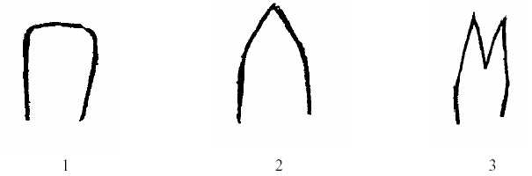
Tù | Nhọn | Xẻ
Hình D.1 - Hình dạng thìa lìa
D.3 Tính trạng 10 – Lá đòng: chiều dài phiến lá
Được đo từ cổ lá đến đỉnh lá
D.4 Tính trạng 11 – Lá đòng: chiều rộng phiến lá
Được đo tại vị trí rộng nhất của phiến lá
D.5 Tính trạng 12 - Cây: tập tính sinh trưởng
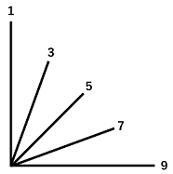
1 – Đứng

3 - Nửa đứng

5 – Trung gian

7 – Nửa bò lan

9 – Bò lan
Hình D.2 – Cây: tập tính sinh trưởng của cây
D.6 Tính trạng 13 – Lá đòng: trạng thái phiến lá
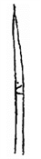 | 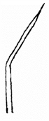 | 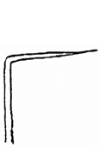 | 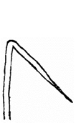 | 
1 | 3 | 5 | 7 | 9
Đứng | Nửa đứng | Ngang | Hơi gục xuống | Gục xuống
Hình D.3 – Lá đòng: trạng thái phiến lá
D.7 Tính trạng 16 – Thân: độ dày
Được tiến hành quan sát ở lóng gốc của nhánh cao nhất
D.8 Tính trạng 17 - Thân: chiều dài
Được đo từ mặt đất đến cổ bông của nhánh cao nhất
D.9 Tính trạng 20 - Bông: chiều dài
Được đo từ cổ bông đến đỉnh bông không bao gồm râu
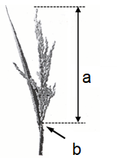 | 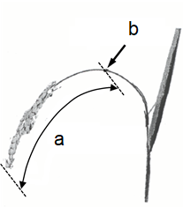
Hình D.4 – Chiều dài bông
a – chiều dài bông; b – vị trí cổ bông
D.10 Tính trạng 23 – Râu: chiều dài
Được tiến hành quan sát trên râu dài nhất của bông

D.11 Tính trạng 26 – Bông: trạng thái
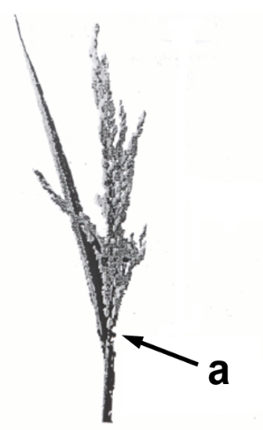 | 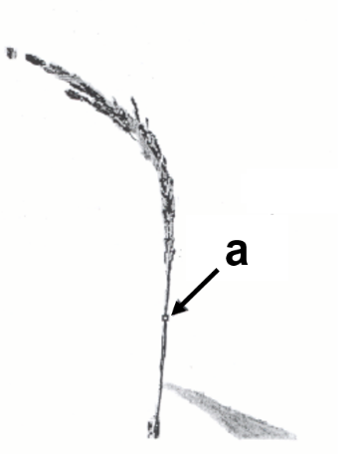 | 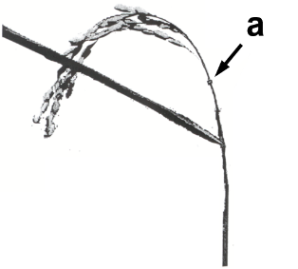 | 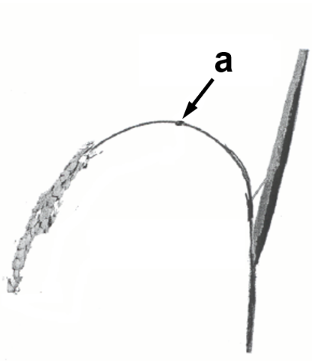
1 | 2 | 3 | 4
Đứng | Nửa đứng | Gục nhẹ | Gục xuống

Hình D.5 – Bông: trạng thái bông (a- cổ bông)

D.12 Tính trạng 28 – Bông: số lượng gié thứ cấp
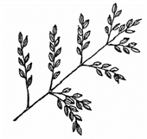 | 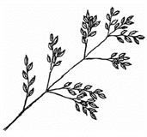 | 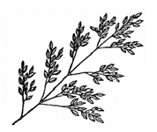
1 | 2 | 3
Không có hoặc rất ít | Trung bình | Nhiều
Hình D.6 – số lượng gié thứ cấp
D.13 Tính trạng 29 – Bông: trạng thái gié
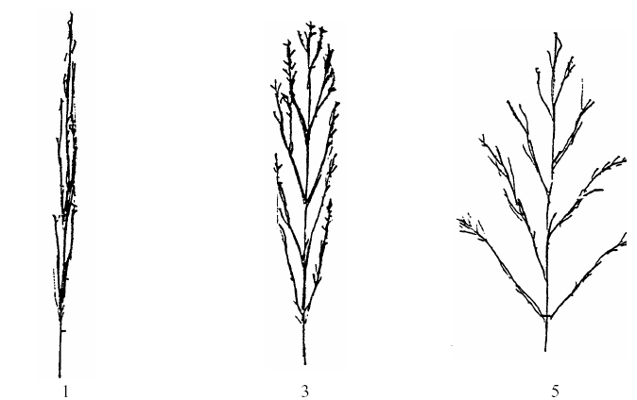
Ôm sát Đứng Nửa đứng
Hình D.7 – Bông: trạng thái gié
D.14 Tính trạng 30 – Bông: độ thoát cổ bông
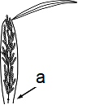 | 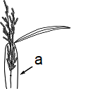 | 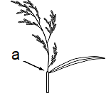 | 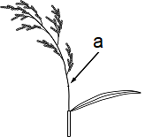
1  Không thoát | 2  Thoát một phần | 3  Thoát | 4  Thoát hoàn toàn | 5  Thoát nhiều

Hình D.8 – Độ thoát cổ bông (a – cổ bông)
D.15 Tính trạng 31 – Thời gian chín
Thời gian chín được tính khi có 80% số hạt trên bông chín (dùng móng tay cái bấm xuống hạt không bị móp)
D.16 Tính trạng 32 – Thời gian tàn lá
1 – sớm: tất cả các lá đều chết
2 – trung bình: còn một lá xanh vẫn xanh
3 – muộn: nhiều hơn một lá vẫn xanh
D.17 Tính trạng 34 – Mày hạt: chiều dài
Được quan sát trên mày hạt dài nhất
D.18 Tính trạng 36 – khối lượng 1000 hạt được cân ở độ ẩm hạt 14 %
D.19 Tính trạng 41
Thấp <1.50
Thấp đến trung bình từ 1.50 đến 1.99
Trung bình từ 2.00 đến 2.49
Trung bình đến cao từ 2.50 đến 2.99
Cao > 2.99
D.20 Tính trạng 43 – Nội nhũ: dạng
Các trạng thái biểu hiện của dạng nội nhũ được xác định bằng phản ứng với dung dịch KI-I. Dạng nội nhũ có sáp phản ứng có màu tím đỏ. Dạng không sáp có màu xanh đen. Dạng trung gian có màu tím đỏ pha màu xanh đen.
Lấy 10 hạt gạo (đã xát trắng và còn nguyên vẹn) vào túi nilon nhỏ hoặc đĩa petri nhỏ, thêm vào đó 0,5 ml hỗn hợp dung dịch KI-I (dung dịch KI-I được pha bằng cách trộn dung dịch I₂ 0,1 % và KI 0,2 %). Đợi 5 giây cho phản ứng xảy ra và quan sát màu sắc của hạt gạo.
D.21 Tính trạng 44 – Nội nhũ: hàm lượng amylose được thực hiên theo theo TCVN 5716-2:2017 (ISO6647:2:2015)
D.22 Tính trạng 45 – Sự hòa tan với kiềm
Đặt 10 hạt gạo (đã xát trắng và còn nguyên vẹn) vào đĩa Petri đường kính 5 cm. Thêm vào đó 10 ml dung dịch KOH 1,5 % và giữ ở nhiệt độ 30 ⁰C trong 23 h hoặc 25 ⁰C trong 24 h. Thực hiện 02 lần nhắc lại. Theo dõi và cho điểm như sau:
Điểm 1 (không hoà tan): hạt gạo không bị ảnh hưởng
Điểm 2(hoà tan ít): chỉ có rìa hạt bị ảnh hưởng
Điểm 3 (hòa tan trung bình): hình dạng hạt không rõ ràng nhưng không bị phá huỷ hoàn toàn
Điểm 4 (hoà tan hoàn toàn): không xác định được ranh giới giữa phần lõi và phần vỏ hạt.
D.23 Tính trạng 46 – Hương thơm
Cho 2 g hạt gạo lật nguyên vào ống nghiệm kích thước 13mm x 100mm (mỗi mẫu thử nghiệm thực hiện hai lần nhắc lại), thêm 10 ml dung dich KOH 1,7 % vào đậy nắp kín và lắc đều. Sau khoảng 30 phút tiến hành đánh giá hương thơm theo các mức không thơm hoặc thơm rất nhẹ, thơm nhẹ, thơm.
D.24 Tính trạng 48 - Hạt: dạng mỏ hạt
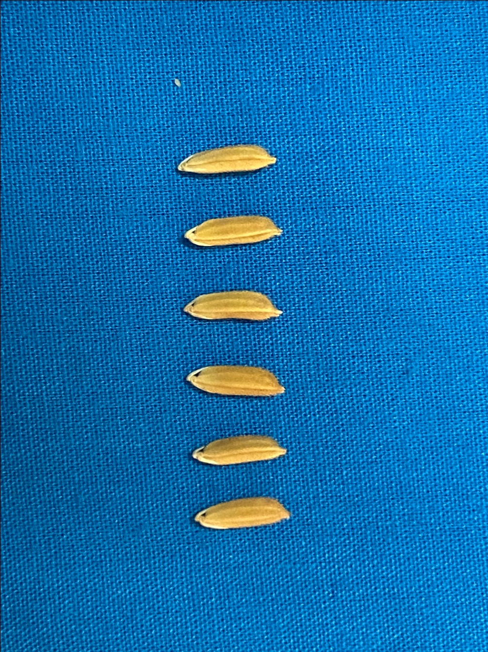 | 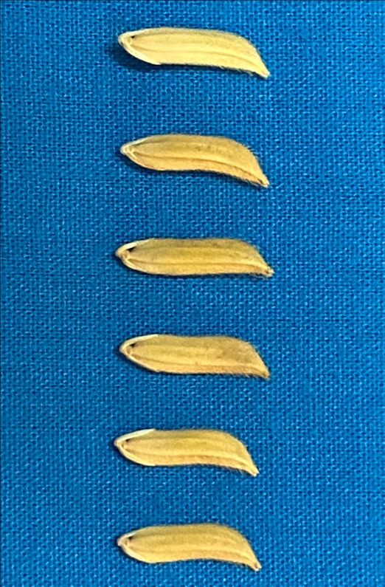
1  Thẳng | 2  Cong
Hình D.9 – Hạt: dạng mỏ hạt
D.25 Tính trạng 49, 50, 51 - Kháng với bệnh đạo ôn hại lá (49), kháng với bệnh bạc lá (50), kháng với rầy nâu (51) chỉ thực hiện khi cơ quan tác giả giống yêu cầu và áp dụng khi đánh giá các tính trạng trước đó không có sự khác biệt giữa giống khảo nghiệm và giống tương tự. Giống được chọn tạo bằng phương pháp lai tích lũy, mức độ biểu hiện kháng cấp bệnh hoặc cấp hại ≤ 3 (theo TCVN13381-1:2023). Xác định sự có mặt của gen kháng bằng chỉ thị phân tử.

Phụ lục E
(Quy định)
Báo cáo kết quả khảo nghiệm

Tổ chức khảo nghiệm  Số: | CỘNG HOÀ XÃ HỘI CHỦ NGHĨA VIỆT NAM  Độc lập - Tự do - Hạnh phúc  , ngày tháng năm
BÁO CÁO KẾT QUẢ KHẢO NGHIỆM DUS

E.1 Tên loài:
E.2 Tên giống:
E.3 Số đơn:
E.4 Tên tổ chức, cá nhân đăng ký:
E.5 Thời gian khảo nghiệm:
Ghi chi tiết thời điểm trồng, thu hoạch
E.6 Địa điểm khảo nghiệm
E.7 Tổ chức thực hiện khảo nghiệm:
Ghi thông tin: Địa chỉ, điện thoại, fax, email.
E.8 Tài liệu kèm theo:
- Danh sách giống đối chứng:
- Bảng mô tả giống: Giống đăng ký, giống tương tự.
- Ảnh về các tính trạng khác biệt:
- Các tài liệu khác:
E.9 Quy trình khảo nghiệm
a) Điều kiện thí nghiệm (đồng ruộng/nhà lưới)
b) Kích thước ô và số cây thí nghiệm
- Kích thước ô thí nghiệm:
- Số cây/ô:
c) Phân bón:
- Lượng bón (kg/ha):
- Cách bón: (Bón lót, bón thúc…)
d) Phòng trừ sâu bệnh:
- Số lần dùng thuốc bảo vệ thực vật
- Loại thuốc đã sử dụng:
E.10 Nhận xét về điều kiện thời tiết trong quá trình làm thí nghiệm
E.11 Phương pháp theo dõi, đánh giá các tính trạng
E.12 Giống tương tự:
E.13 Kết quả đánh giá tính khác biệt, tính đồng nhất và tính ổn định
a) Tính khác biệt:
- Giống đăng ký khác biệt rõ ràng và chắc chắn với các giống được biết đến rộng rãi. Sự khác biệt với giống tương tự nhất thể hiện như sau:
So với với giống tương tự (tên giống) ……
Tính trạng |  | Vụ/năm | Giống đăng ký | Giống tương tự | Khoảng cách tối thiểu/LSD_{0.05}
b) Tính đồng nhất:
c) Tính ổn định:

Cán bộ khảo nghiệm
( Họ tên, chữ ký)
Người kiểm tra 1
( Họ tên, chữ ký)
Người kiểm tra 2
( Họ tên, chữ ký)

Nơi nhận:  - Tổ chức, cá nhân đăng ký khảo nghiệm;  - Lưu. |  | Tổ chức thực hiện khảo nghiệm  (Ký, ghi rõ họ tên, đóng dấu)

Thư mục tài liệu tham khảo

[1] TCVN 13382-1: 2021, Giống cây trồng nông nghiệp – Khảo nghiệm tính khác biệt, tính đồng nhất và tính ổn định - Phần 1: giống lúa
[2] TG/16/9, 2020. Guidelines for the Conduct of Tests for Distinctness, Uniformity and Stability of Rice varieties.
[3] TG/1/3, 2003. General Introduction to the Examination of Distinctness, Uniformity and Stability and the Development of Harmonized Descriptions of New Varieties of Plants.
[4] TGP/8/5, 2019. Trial design and techiques used in the examination of Distinctness, Uniformity and Stability.
[5] TGP/9, 2015 Examining Distinctness.
[6] TGP/10/2, 2019. Examining Uniformity.
[7] TGP/11/1, 2011. Examining Stability.

